**ZEELAND- Plaats = Schoondijke (ZL) Hulstermolen (Beltmolen)**

* Molenmaker P. Willems uit Eekloo (België) bouwde in 1884 in opdracht van Abraham de Hulster deze molen na het omwaaien van een uit 1655 daterende standerdmolen ten westen van Schoondijke.
* De nieuwe molen brandde in 1900 bijna geheel uit. Slechts de romp bleef toen nog staan.
* Nog in hetzelfde jaar werd door de zelfde P. Willems begonnen met het herstel van het werktuig, waarbij gebruik werd gemaakt van onderdelen v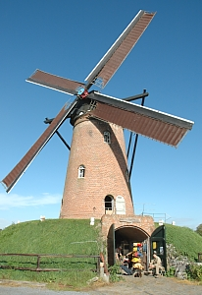an andere molens.
* Zo is het bovenwiel afkomstig van een standerdmolen te Brugge (België) en is de spruit gebruikt van de molen te Cadzand.
* In de Tweede Wereldoorlog verloor de molen zijn typisch Vlaamse mansardekap.
* Gezien de verwoesting in dit gebied, ontstaan in het najaar van 1944 bij de bevrijding, heeft de molen relatief weing schade opgelopen.
* Na herstel was deze korenmolen in bedrijf tot 1956 en daarna nog tijdelijk van 1961 tot en met 1963.
* De familie De Hulster was sinds de bouw eigenaar van de molen.
* Sinds 1992 is de molen eigendom van de Stichting De Hulsters Molen en deze liet de molen restaureren.
* Regelmatig wordt voor het publiek de molen op vrijwillige basis in bedrijf gesteld voor het malen van veevoeder